Муниципальное бюджетное учреждение дополнительного образования
«Детская школа искусств №2»
Ямало-Ненецкого автономного округа

ТВОРЧЕСКИЙ ПРОЕКТ
«Единство с природой посредством создания творческих работ-пейзажей»

Участники проекта 5 класса ДПОП «Живопись»:
Дзене Эва, Гневышева Алена, Олимпиева Ксения,
Шульга Алиса, Ведерников Даниил, Лупова Ксения,
Едренкина Анастасия, Семенова Елизавета,
Пайметова Екатерина, Кривченко Ирина
Руководители проекта:
Мельник Ирина Ивановна, Мельник Марина Ивановна

Губкинский, 2020 г.
Содержание
ВВЕДЕНИЕ ........................................................................................................3
ГЛАВА 1. ТЕОРЕТИЧЕСКИЕ ОСНОВЫ РАЗВИТИЯ ПЕЙЗАЖНОЙ ЖИВОПИСИ
1.1 Характеристика пейзажного жанра живописи..........................................8
1.2 Разновидности пейзажного жанра живописи...........................................10
1.3 История развития пейзажной живописи .................................................12
1.4 Воспитание личности ребёнка посредством пейзажной живописи.......14
ГЛАВА 2. ПРАКТИЧЕСКАЯ РАБОТА ПО СОЗДАНИЮ ПЕЙЗАЖНОЙ ЖИВОПИСИ ПОСРЕДСТВАМ ХУДОЖЕСТВЕННО-ВЫРАЗИТЕЛЬНЫХ СРЕДСТВ
2.1. Выразительные средства живописи.........................................................17
2.2. Живописные материалы............................................................................20
2.3. Свойства цвета............................................................................................22
2.4. Материалы и приспособления для выполнения пейзажа.......................25
2.5. Живописные техники выполнения пейзажа............................................26
2.6. Техника поэтапного выполнения живописного пейзажа.......................27
ЗАКЛЮЧЕНИЕ.................................................................................................32
СПИСОК ЛИТЕРАТУРЫ.................................................................................33
ПРИЛОЖЕНИЕ.................................................................................................34

ВВЕДЕНИЕ

Всем известно, что природа благотворно действует и на физическое, и на внутреннее состояние человека. Она несет людям спокойствие, вселяет надежду на лучшее. И в душе человека под влиянием картин природы пробуждаются новые чувства. Ему становится радостно, и он начинает вспоминать счастливые минуты своей жизни. Природа помогает обновлению души человека, который смотрит на жизнь по-новому -оптимистически - и начинает смотреть на окружающих по-доброму. Величие пейзажей помогает преодолеть повседневность и увидеть прекрасное в мире. Человек окрыляется, в нем развивается чувство прекрасного, фантазия и мечтательность. А постижение величественности в природе ведет к постижению красоты в искусстве, в себе. Обнаруживая элементы красоты и поэзии в пейзаже, мы начинаем испытывать светлые чувства: радость, нежность, любовь, спокойствие, умиротворение. Природа помогает обрести душевную гармонию, преодолеть хандру. Она врачует душу своей зелёной тишине. Человек становится мягче, начинает больше сочувствовать другим людям. Меняется его образ мысли.
Бывает и так, человек порой не верит в величие и красоту гор. И вот он едет туда и, увидев их, осознает их величие. Горный ландшафт помогает забыть все плохое, что случилось с ним ранее, дает ему новые духовные силы, возвышает. У человека бывают и такие моменты в жизни, будто думает, что прежняя активная жизнь к нему не вернётся. Но, увидев какие-нибудь особенности природного мира, он пересматривает свои жизненные ценности, заново рождается. Под влиянием такого первозданного идеала жизнь становится лучше, даже осмысленней. После общения с миром прекрасного снятся хорошие сны. Многих радуют цветущие деревья. Они несут обновление, новую жизнь, и кажется, что мир и покой будут всегда. Поэтому, окружающий мир помогает человеку наладить гармоничные отношения со Вселенной.
Таким образом, природа помогает человеку посмотреть на жизнь по-новому - оптимистически, дает ему силы для осмысленного продолжения жизненного пути. «Божественная красота» Вселенной действует на душу человека очищающе: его помыслы и поступки становятся благородными.
Но чтобы это состояние человека было вечным, даже если он будет находиться в суетливой городской среде, необходимо создать атмосферу единения с природой посредством создания творческих работ-пейзажей,через использование художественно-выразительных средств. [Приложение1]
Актуальность: изобразительная деятельность приносит много радости. Но, учитывая огромный потенциал нового поколения, этого недостаточно для развития способностей.
Поэтому необходим в творческой деятельности:
- синтез изображения пейзажа с нетрадиционными техниками рисования;
- экспериментирование с различными материалами в изобразительной деятельности, в процессе чего дети приходят к пониманию того, что нетрадиционную технику исполнения можно применять при создании определенных изобразительно-выразительных образов-типов (пышной листвы деревьев, растений, облаков, морской волны, при этом используя мастихин; цветов, полей, туманности, морской пены, используя технику набрызгивания).
Чем разнообразнее будут условия, в которых протекает изобразительная деятельность, содержание, формы, методы и приёмы работы с детьми, а также материалы, с которыми они действуют, тем интенсивнее станут развиваться детские творческие способности.
Нетрадиционные техники рисования - это толчок к развитию воображения, творчества, проявлению самостоятельности, инициативы, выражения индивидуальности. Такой процесс работы позволит учащемуся создать множество образов, изменить их по своему желанию, выполнить поиск новых ассоциативных связей между предметами и их изображениями.
Объект исследования: формирование художественной культуры учащихся.
Предмет исследования: пейзажная живопись, как средство формирования художественной культуры учащихся.
Цель:
- способствовать развитию художественно-творческих способностей учащихся посредством знакомства с особенностями живописного пейзажа и использования нетрадиционных техник его изображения;
- создать продукт творческой деятельности-пейзаж.
Задачи:
- продолжать знакомить с особенностями пейзажной живописи;
- учить учащихся внимательно вглядываться в окружающую природу, видеть и понимать её красоту, ощущать гордость за ту землю, на которой они живут;
- учить понимать замысел произведения художника и развивать умение видеть средства выразительности, использованные им для передачи чувств и настроений (многообразие цветовой гаммы, особенности композиции);
- расширять и активизировать словарь учащихся, наличие в нём оценочных эмоционально-эстетических слов, искусствоведческих терминов;
- учить использовать полученные знания в собственном творчестве;
- совершенствовать применение учащимися нетрадиционных способов рисования;
- расширить понятие о материалах и приспособлениях для выполнения пейзажа;
- освоить живописные техники выполнения пейзажа;
- закрепить стадии последовательности выполнения пейзажа.

Возраст участников проекта: 12 -15 лет
Продолжительность проекта: июнь, июль, август
Образовательная область: нравственное воспитание детей подросткового возраста. Развитие интеллектуально творческой личности будущего гражданина-патриота.
Вид проекта: информационно-практико-ориентированный
Основные формы реализации проекта: занятия на воздухе, проведения уроков в дистанционном режиме совместно с учениками школы, беседы, лекции, выставки творческих работ.
Предполагаемый результат:
1) расширение понятия у детей о пейзажной живописи;
2) повышение уровня нравственной воспитанности у обучающихся
подросткового возраста;
3) знание имен выдающихся деятелей искусства;
4) овладение художественно-практическими умениями и навыками в
процессе творческой деятельности;
5) умение видеть средства выразительности, используемые художниками в пейзажной живописи при написании картины;
6) использование полученных знаний о нетрадиционных техниках рисования в собственном творчестве.
Гипотеза: учащиеся, погрузившись в учебно - познавательную творческую
деятельность на природе, в домашних условиях, созерцая красоту родного края, расширят представление о многообразии пейзажной живописи, обогатятся духовно, сформируют в себе личностные ценностные качества, на основе чего создадут свой первозданный мир в красках.

Материалы и оборудование: акварельная бумага, акварельные краски, гуашевые краски, кисти, карандаши, ластик, клячка, планшеты, мольберты, этюдники, раскладные стульчики.
Аннотация: проект проводится в ходе совместной работы педагога и учащихся.
Данный проект позволяет приобретать знания из окружающей действительности, анализировать увиденное, услышанное и создавать свои образы, знакомит с различными разновидностями пейзажного жанра живописи, его наследием, активизирует творческую деятельность, развивает образное мышление и эстетический вкус.

ГЛАВА 1. ТЕОРЕТИЧЕСКИЕ ОСНОВЫ РАЗВИТИЯ ПЕЙЗАЖНОЙ ЖИВОПИСИ

1.1 Характеристика пейзажного жанра живописи
В переводе с французского слово «пейзаж» (paysage) означает «природа». Именно так именуют в изобразительном искусстве жанр, главная задача которого - воспроизведение естественной или измененной человеком природы.
Природа во все времена воспевалась и поэтизировалась человеком. Пейзаж есть высшая ступень ее художественного отображения. Она сближает людей, часто рождает и сходные настроения, раздумья, переживания. Поэтому произведения пейзажистов нам близки и понятны. Мы начинаем смотреть на мир глазами художников, благодаря чему поэтические изображения становится роднее.
Пейзаж - это конкретное художественное произведение в живописи или графике, показывающее зрителю природу. «Героем» такого произведения являются естественный или выдуманный автором природный мотив.
Пейзаж - один из самых распространённых жанров живописи и графики. Каждый художник по-своему видит и передаёт красоту природы.
Как самостоятельное явление этот жанр искусства получил наиболее широкое распространение в двух видах изобразительного искусства: живописи и графике.
В зависимости от характера пейзажного мотива можно выделить сельский, городской, индустриальный пейзаж. Особую область составляет изображение морской стихии - марина. Пейзаж может носить исторический, героический, фантастический, лирический, эпический характер.
Часто пейзаж служит фоном в живописных, графических, скульптурных (рельефы, медали) произведениях других жанров. Художник, изображая природу, не только стремится точно воспроизвести выбранный пейзажный мотив, но и выражает свое отношение к природе, одухотворяет её, создает художественный образ, обладающий эмоциональной выразительностью.
Природой можно любоваться в любое время года. Только на природе человек может отвлечься от повседневных забот. Наверное, не зря нас тянет на природу: увидеть величие гор, ощутить легкость и свежесть бриза, насладиться ярким и романтичным закатом, раствориться в шуме прибоя, рассмотреть загадочные узоры выбеленных солнцем раковин, и прикоснуться рукой к теплому шершавому стволу дерева, слушая пение птиц.

1.2 Разновидности пейзажного жанра живописи

1. Сельский пейзаж.
К этому пейзажу прибегали многие художники - Ф. Васильев, А. Саврасов,
И. Левитан, К. Коровин и др.
В сельском пейзаже художника привлекает поэзия деревенского быта, его естественная связь с окружающей природой.
2. Городской пейзаж.
Городской пейзаж включает в себя изображение городских зданий, улиц, проспектов, площадей, набережных. Художники, изображавшие в своих произведениях городской пейзаж: М.Добужинский, А.Остроумова - Лебедева, А. Лентулов.
3. Парковый пейзаж.
В нем изображают уголки природы, созданные для отдыха и удовлетворения эстетических потребностей людей. Такие пейзажи создавали С. Щедрин, А. Бенуа. На их картинах гармоничное сочетание природных форм с декоративной скульптурой и архитектурой.
4. Морской пейзаж.
Морской пейзаж - марина- рассказывает о своеобразной красоте то спокойного, то бурного моря. В России приверженцев этого пейзажа было очень немного. Но самый ярких из них И.Айвазовский, его картины «Черное море» и «Девятый вал» известны всему миру.
5. Архитектурный пейзаж.
Архитектурный пейзаж близко соприкасается с городским. Но в архитектурном пейзаже художник главное внимание обращает на изображение памятников архитектуры в синтезе с окружающей средой. К архитектурному пейзажу обращались Н. Рерих, А. Бенуа и др.
6. Индустриальный пейзаж.
В индустриальном пейзаже художник стремится показать роль и значение человека – создателя, строителя заводов и фабрик, плотин и электростанций. Такой пейзаж появился в советское время. Он был вызван идеей восстановления народного хозяйства после разрушительных лет гражданской войны.
Начало ему было положено в 20-х годах 20 века картиной Б. Яковлева «Транспорт налаживается». Скупой живописно – повествовательный язык картины как бы сродни суровому времени. Поэтика индустриального пейзажа стала центральной темой творчества многих художников на протяжении всего XX века.
7. Голландский пейзаж впервые зародился в творчестве таких мастеров Харлема, как Ван Гойен, Де Молейн и Ван Рейсдал. Для большинства голландских пейзажей характерен приглушенный колорит, состоящий из светло-серебристых, оливково-охристых, коричневатых оттенков, близких к естественным краскам природы.
8.Горный пейзаж - разновидность пейзажа, в котором основным предметом изображения являются горы, горные вершины, горные озера, горные речки и горные водопады.

1.3 История развития пейзажной живописи

Пейзажная живопись имеет многовековую историю. Ее биография начинается в истории человечества примерно с VI в. нашей эры. Первые пейзажи появились в далеком Китае. Рассматривая период зарождения пейзажной живописи, можно выделить школы, где прослеживается возникновение пейзажной живописи: эллинистическо-римская живопись, римская живопись, греческая живопись, религиозно-христианская живопись Византии. Среди характерных представителей пейзажной живописи в таких странах как Древний Рим, Египет, Древняя Греция, Византия. Можно отметить Аппелеса, Антифила и других, работы которых дошли до нас в сохранившихся настенных росписях храмов, иконостасов. Пейзажами стремились иллюзорно расширить пространство небольших помещений, в наглядных формах передать образы действительности. Но это были скорее отдельные элементы изображения, окружающие человека.
Временем рождения европейского пейзажа считается XVI век. Считать его самостоятельным художественным явлением история начинает лишь с XVII века.
В период становления и дальнейшего развития пейзажа можно проследить, как меняется живопись, какие новые черты она приобретает в зависимости от страны и ее региональных особенностей. Можно также проследить как природа, климат влияют на мировоззрение и культуру людей, придавая особый колорит национальному искусству.
Истории развития пейзажной живописи наиболее полно рассмотрена в западноевропейской, восточной и русской культурах.
В западноевропейской живописи пейзаж приобретает самостоятельную роль в эпоху итальянского Ренессанса. После господства религиозной тематики, в искусстве средневековья, пейзаж был явлением новым и свидетельствовал об изменившемся отношении к действительности. Пейзаж из простого обозначения места действия, из фона становится главной темой живописного произведения. Традиции пейзажного искусства, сложившиеся в XVII – XVIII вв., продолжили поиски эмоционального реалистического отношения к окружающему миру, которое выражается в глубоком проникновении в образы природы. Пейзаж, как и другие жанры живописи, помогал человеку понять свое место в мире и способствовал представлению об этом мире.

1.4 Воспитание личности ребёнка посредством пейзажной живописи

Пейзаж является самостоятельным жанром изобразительного искусства, а также играет важную роль в исторических и жанровых картинах.. Ведь первозданная природа отступает перед активной деятельностью человека. Пейзаж, таким образом, можно рассматривать как своеобразное историческое свидетельство о действительности жизни и, следовательно, использовать как важное средство воспитания.
Ребенку интересен мир, но непонятен и, он начинает его изображать. В начале, это бессмысленные штрихи и линии, со временем, в процессе рисования приходит осмысление, и рука ребенка выводит очаровательные образы родного пейзажа. «В период детства мышление, мыслительные процессы связаны с яркими, наглядными предметами окружающего мира. Эмоциональная насыщенность восприятия - это духовный заряд детского творчества».
Живопись является хорошим началом в понимании гармонии природы детьми. Произведения, изображающие природу, ненавязчиво раскрывают перед детьми восхитительный мир, воспитывают бережное отношение к ней. В самом слове, «живопись» заключается характеристика этого искусства: живо писать - создавать живые картины реального мира. Духовный мир ребенка - это мир его чувств. Пейзажная живопись вызывает интерес детей, приносит им чувство радости, создает настроение, снимает чувство страха - обеспечивает эмоционально - психологическое благополучие. В одном случае, она беспокоит, возбуждает, в другом - наоборот, ласкает, успокаивает. Правдивость, поэтичность, музыкальность, богатство красок, разнообразие ритма, ясность -неповторимые черты русского пейзажа, которые производят впечатление на детей.
Ребенок воспринимает мир в бесконечном богатстве всевозможных цветов. Детям не скучно смотреть на природу, потому что каждый раз она поражает их богатством своих красок. Живопись является истолкователем живой жизни. Она радует наш взор красотой и совершенством самого искусства.
Пейзаж есть высшая степень художественного отображения природы. Природа всегда воспевалась и поэтизировалась человеком. Пейзаж , как один из жанров искусства отражает в себе эстетическое и этическое отношение человека отдаленных, близких и нынешних эпох к природе - колыбели человечества. Поучительно значение пейзажа, как своеобразного экологического документа. Ведь первозданная природа отступает перед активной деятельностью человека. Пейзаж, таким образом, можно рассматривать как своеобразное историческое свидетельство о действительности жизни и, следовательно, использовать как важное средство воспитания. Воспитание уважения к культуре прошлого и культуре других народов. Образ природы едва ли не лучший жанр для опыта историко-стилистических сопоставлений художественной мысли: ведь природа - естественная постоянная среда жизни всего человечества.
Живопись - это искусство цвета. Именно цвет, колорит, в котором написано произведение, ощущается зрителем и рождает чувство сопереживания. Таким образом, живопись - вид изобразительного искусства, произведения которого отражают действительность, и является одним из средств познания природы.
Пейзаж обладает некоторой законченной программой: имеет свой мотив-сюжет, собственное драматическое начало или настроение и композиционно-изобразительный акцент - главный узел своего произведения. При этом в картину вполне могут быть введены изображения людей и животных. Но если содержание картины заключается не в эпизоде с фигурами, а в пространственном цветовом отношении компонентов изображенного ландшафта, то произведение остается пейзажем. Введенные в пейзаж фигуры в таком случае называются стаффажем (второстепенные или дополнительные элементы живописной композиции).

ГЛАВА 2. ПРАКТИЧЕСКАЯ РАБОТА ПО СОЗДАНИЮ ПЕЙЗАЖНОЙ ЖИВОПИСИ ПОСРЕДСТВАМ ХУДОЖЕСТВЕННО-ВЫРАЗИТЕЛЬНЫХ СРЕДСТВ

2.1. Выразительные средства живописи

Живопись - вид изобразительного искусства, заключающийся в создании картин, живописных полотен, наиболее полно и жизнеподобно отражает действительность.
Произведение искусства, выполненное красками (масляными, темперными, акварельными, гуашевыми и др.), нанесенными на какую-либо твердую поверхность, называется живописью. Главное выразительное средство живописи - цвет, его способность вызывать различные чувства, ассоциации, усиливает эмоциональность изображения. Необходимый для живописи цвет художник обычно составляет на палитре, а затем превращает краску в цвет на плоскости картины, создавая цветовой порядок - колорит. По характеру цветовых сочетаний он может быть теплым и холодным, веселым и грустным, спокойным и напряженным, светлым и темным.
Образы живописи очень наглядны и убедительны. Живопись способна передавать на плоскости объем и пространство, природу, раскрывать сложный мир человеческих чувств и характеров, воплощать общечеловеческие идеи, события исторического прошлого, мифологические образы и полет фантазии.
Художественными средствами изобразительного искусства в разных его видах являются обращения ко всем аспектам зрительного восприятия (объем, пластика, цвет, светотень, фактура и пр.) - изобразительные средства - и выразительные средства, связанные с характером образности произведения. Совокупность характерных для определенного вида или произведения изобразительных средств и специфика их применения называется изобразительным языком.
К художественно - выразительным средствам живописи относятся цвет, мазок, линия, пятно, цветовой и световой контраст. Разобравшись с этими понятиями, можно постичь азы изобразительной грамоты, знакомиться с произведениями художников, научиться работать карандашом, кистью, красками, придумать свои узоры, рисунки, композиции.
Каждый живой и неживой предмет имеет свой цвет. Также, как и цвет, огромную роль играет освещенность. Воздействия цветовой окраски, расположение в пространстве, состояние воздуха влияет на цвет.
Художник передает с помощью цвета, цветовых ощущений, цветовых сочетаний, гармонии холодных и теплых цветов все разнообразие настроения, чувства. А к ним относятся - радость, ожидание, тревога, грусть, нежность.
Мазок в живописи - след кисти с краской, оставленный художником на холсте, бумаге, картоне. Техника зависит от индивидуальной манеры художника, она очень разнообразна.
Линия и пятно - четкое очертание краской конкретного предмета на полотне. Пятно - тональное, силуэтное изображение объекта. Например, чтобы лучше понять это выражение, разберем пятно - снежную ель на фоне дальнего неба. Или холм в темном ночном небе. Четкие линии очертания тени того или иного предмета, усиливающие чувства грусти или радости.
Цветовой и световой контраст в живописи, примером может служить резко выделяющие светлые и темные отношения пятен, участков картины. Здесь же можно рассмотреть форму и строение предмета. Художественно - выразительные средства - тон, штрих, линия.
Форма предметов определяется очертаниями, контуром, силуэтом. В упрощенном виде - квадрат, треугольник, круг, прямоугольник. Каждый предмет в упрощенном виде похож на геометрическую фигуру. Например, мяч - круглую, телевизор - прямоугольную, карнавальная шапочка клоуна - треугольную.
Силуэт в изобразительном искусстве (графическая техника) - это вид графического изображения предмета. Это однотонное, плоскостное изображение предмета. Обычно силуэты рисуют тушью на светлом фоне, или на черном фоне белилами, любо вырезают из темной или светлой бумаги фигуру и приклеивают на лист другого тона.
Умение выбрать и использовать в работах разнообразные художественные средства и техники живописи дает возможность учащемуся создавать гармоничные живописные и декоративные композиции различной степени сложности. При выполнении данных заданий решаются следующие задачи: передачи правильных цветовых отношений и колористических решений; передачи влияния воздушной среды на цветовую характеристику натуры, приемов как реалистического изображения, так и декоративных, стилизованных, абстрактных композиций; приемов создания живописных композиций в различных жанрах: натюрморте, портрете, пейзажной живописи; приемов изображения фигур человека и среды в различных способах и манерах: академической, декоративно-стилизованной.

2.2. Живописные материалы

Для исполнения живописных произведений служат также акварель, гуашь, пастель, тушь, масло и другие живописные материалы.
Изобразительные и выразительные возможности живописи, особенности техники письма во многом зависят от свойств красок, которые обусловлены степенью размельчения пигментов и характером связующих, от инструмента, которым работает художник (кисти, мастихин), от применяемых им растворителей; гладкая или шероховатая поверхность основы и грунта (в той или иной степени впитывающих связующее) влияет на приёмы наложения красок, на фактуру произведения живописи, а просвечивающий цвет основы или грунта - на колорит; иногда свободные от краски части основы или грунта могут играть определенную роль в колористическом построении (главным образом в акварели).
Поверхность красочного слоя произведения живописи, т. е. его фактура, бывает глянцевитой и матовой, слитной или прерывистой, гладкой или не ровной . Необходимый цвет, оттенок достигаются смешением красок на палитре, инструменте художника.
Процесс создания живописной композиции может распадаться на несколько стадий. Но существует и живопись более импульсивного характера, позволяющая художнику непосредственно и динамично воплощать свои жизненные впечатления, особенно в произведениях, выполненных а-ля прима, благодаря одновременной работе над рисунком, композицией, лепкой форм и колоритом.
Техники и материалы живописи практически неисчерпаемы. Всё, что оставляет какой-либо след на чём-то, строго говоря, является живописью: живопись создаётся природой, временем и человеком. Это уже отметил Леонардо да Винчи.

Основные материалы живописи:
1) живопись гуашью, поскольку в качестве основного материала художник использует бумагу, характерную для графических видов изобразительного искусства - классифицируется и как графика, об этом говорит и применение последней для создания монохромных произведений;
2) масляная живопись, для письма маслом используют твердый холст на подрамнике или грунтованный картон, кисти используют из щетины. В большей степени считается живописью, нежели графикой;
3) акварельная живопись - техника акварели различна, некоторые приёмы ближе к живописи, некоторые - к графике, поэтому неслучайно в тезаурусе присутствует такой оборот: «рисовать акварелью»;
4) живопись пастелью (к этой технике справедливо замечание аналогичное тому, что высказано относительно предшествующей);
5) работа тушью - в данном случае, как и в двух предыдущих - нельзя однозначно отнести к графике; на Востоке, например, каллиграфия, по большей части использующая этот материал, традиционно считается живописью, как, впрочем, и академическая китайская живопись использовала по преимуществу именно тушь - ахроматическая гамма;
6) живопись акрилом;
7) смешанная техника.
Навыки работы с живописными материалами осваиваются в процессе работы над практическими работами, выполняемыми акварельными и гуашевыми красками в течение всего периода обучения.

2.3. Свойства цвета
Цвет - важнейшее изобразительное средство. Изучение цвета велось уже в глубокой древности, и особенно интенсивно после открытия, сделанного Ньютоном. Он доказал, что солнечный свет состоит из разноцветных лучей. Разложив его с помощью призмы на составные части, ученый получил цветную полоску - спектр, ставший основным средством классификации цветов. Если полоску спектра изобразить красками в виде цветового круга, то каждый цвет в нем займет строго определенное место. Все цвета этого круга назвали хроматическими. Они обладают тремя основными свойствами: цветовым тоном, насыщенностью и светлотой. Цветовой тон- это оттенок, характеризующий цвет как красный, оранжевый, желтый и т.д. Это главный признак; отличающий хроматические цвета. Насыщенность- это степень выраженности цветового тона. Насыщенными называют цвета цветового круга, малонасыщенными- осветленные или затемненные цвета. Насыщенные цвета получают растворением в воде такого количества акварельной краски, которое не дает ни осветленных, ни затемненных цветов я наилучшим образом выявляет цветовой тон Данного цвета. Малонасыщенный осветленный цвет получают растворением небольшого количества акварельной краски в большом количестве воды; добавлением белил в гуашевую краску; ослаблением нажима на цветной карандаш. Малонасыщенный затемненный цвет получают соединением данного цвета с другими темными цветами, и в первую очередь с черным. Светлота-это признак, определяющий цвет как светлый или темный. В цветовом круге наибольшей светлотой обладает желтый цвет, а наименьшей - фиолетовый. Светлота остальных цветов определяется их близостью к желтому или к фиолетовому.
Кроме хроматических, входящих в цветовой круг, есть цвета ахроматические - черный, белый, серый. Они обладают только одним свойством - светлотой. Серый цвет содержит три основных оттенка: темно-серый, средне - серый и светло-серый. Эти оттенки серого получают из черной краски, которую разбавляют водой (в акварели) или белой краской (в гуаши), или ослаблением нажима на простой и черный карандаш. Для получения других цветов и различных оттенков пользуются смешением красок.
Три краски - красную, синюю и желтую - называют основными: смешивая их, получают многие другие цвета. Например, при смешении красной и желтой красок получается оранжевый цвет, красно-оранжевые и желто-оранжевые оттенки; при смешении красной и синей получают фиолетовый цвет, красно-фиолетовые и фиолетово-красные оттенки; при смешении синей и желтой получается зеленый цвет, зелено-желтые и желто-зеленые оттенки. Цвета, полученные от смешения нескольких разноцветных красок, называют производными или сложными.
При смешении некоторых красок хроматических цветов образуется не новый хроматический цвет, а серый, ахроматический. Это означает, что данные краски, смешиваясь, взаимно уничтожили свои цветовые оттенки. Однако положенные рядом, эти же краски зрительно усиливают свое цветовое звучание. Такие парные цвета называют дополнительными. Они находятся в противоположных зонах цветового круга. При смешении красок дополнительного цвета, взятых в не равной, пропорции, получают оттенок того цвета, краски которого взято больше. При смешении красок не дополнительных получают новый, производный хроматический цвет, который будет находиться в цветовом круге между смежными цветовыми зонами. Смешение одной краски с разным количеством воды, смешение двух и более красок, взятых в разных пропорциях и разбавленных разным количеством воды, дает новые цвета и оттенки и тем самым обогащает живописную палитру.
Бесконечное цветовое разнообразие природы заставляло художника, подражая ей, искать новые более тонкие оттенки в изображениях природных форм через усложнение красочных смесей, создавать новые цветосочетания и находить такие технические приемы письма, которые позволяли приблизиться к цветовому богатству предметного мира. Это не только расширяло изобразительные и выразительные возможности живописи, но и способствовало воспитанию чувства цвета, необходимого для того, чтобы видеть красоту окружающего мира.

2.4. Материалы и приспособления для выполнения пейзажа

Для создания живописных пейзажей подойдут: акварельные гуашевые, масляные, акриловые краски. Работая с красками, художники используют кисти различной формы, мастихины.
Для работы с акварельными и гуашевыми красками подойдет любая плотная бумага и мягкие кисти различных форм и размеров.
Для масляной живописи можно использовать грунтованный картон, холст, натянутый на подрамник. Кисти должны быть достаточно жесткими. Также художники используют мастихины, это подобие не заточенного ножа с гибким лезвием и деревянной ручкой. Существует несколько видов мастихинов с тупым концом, треугольные, в форме мастерка. Мастихин используется в двух случаях: для соскребания свежей краски с холста или палитры после окончания работы и для нанесения краски на холст. Для разбавления масляных красок используют: скипидар, льняное масло, растительное масло, разбавители.
Для графических работ художники используют: карандаши, уголь, сангину, тушь, восковые мелки.
Для выполнения декоративных работ художники используют любой подручный материал: дерево, засушенные растения, кожу, стекло, песок, глину…

2.5. Живописные техники выполнения пейзажа

Существует два вида техники, которым в основном следуют при написании картины: alla prima и поэтапная живопись. Опытный художник может писать свою картину сразу.
Но учитывая, что многие великие мастера начинали с рисунка, рекомендуется все же начать с него. Рисунок можно нанести либо углем в виде простых штрихов или кистью с краской сильно разбавленной скипидаром.
Техника живописи alla prima
Техника alla prima была впервые применена импрессионистами. Работая в этой технике, художник не ждет, когда его работа просохнет, а пишет сразу всю картину от начала до конца, стараясь передать свое «первое впечатление», руководствуясь этим стремлением, художники импрессионисты создавали свои картины в течение двух-трех часов.

2.6. Техника поэтапного выполнения живописного произведения

Техника поэтапного выполнения живописного произведения, предусматривает:
Рис. 1. Первый этап: быстрый набросок карандашом с выбором угла зрения и наметкой наиболее важных форм.
Рис. 2. Второй этап: нанесение основных цветов с передачей форм изображаемых предметов.
Рис. 3. Третий этап: Работаем «с максимальной степенью законченности с самого первого прохода, так, чтобы, когда холст будет полностью покрыт красками, почти ничего не оставалось доделывать».
Рис. 4. Четвертый, последний этап: прописываются детали, применяется нетрадиционная техника рисования-набрызг.
Рисунок 1

Рисунок 2.1
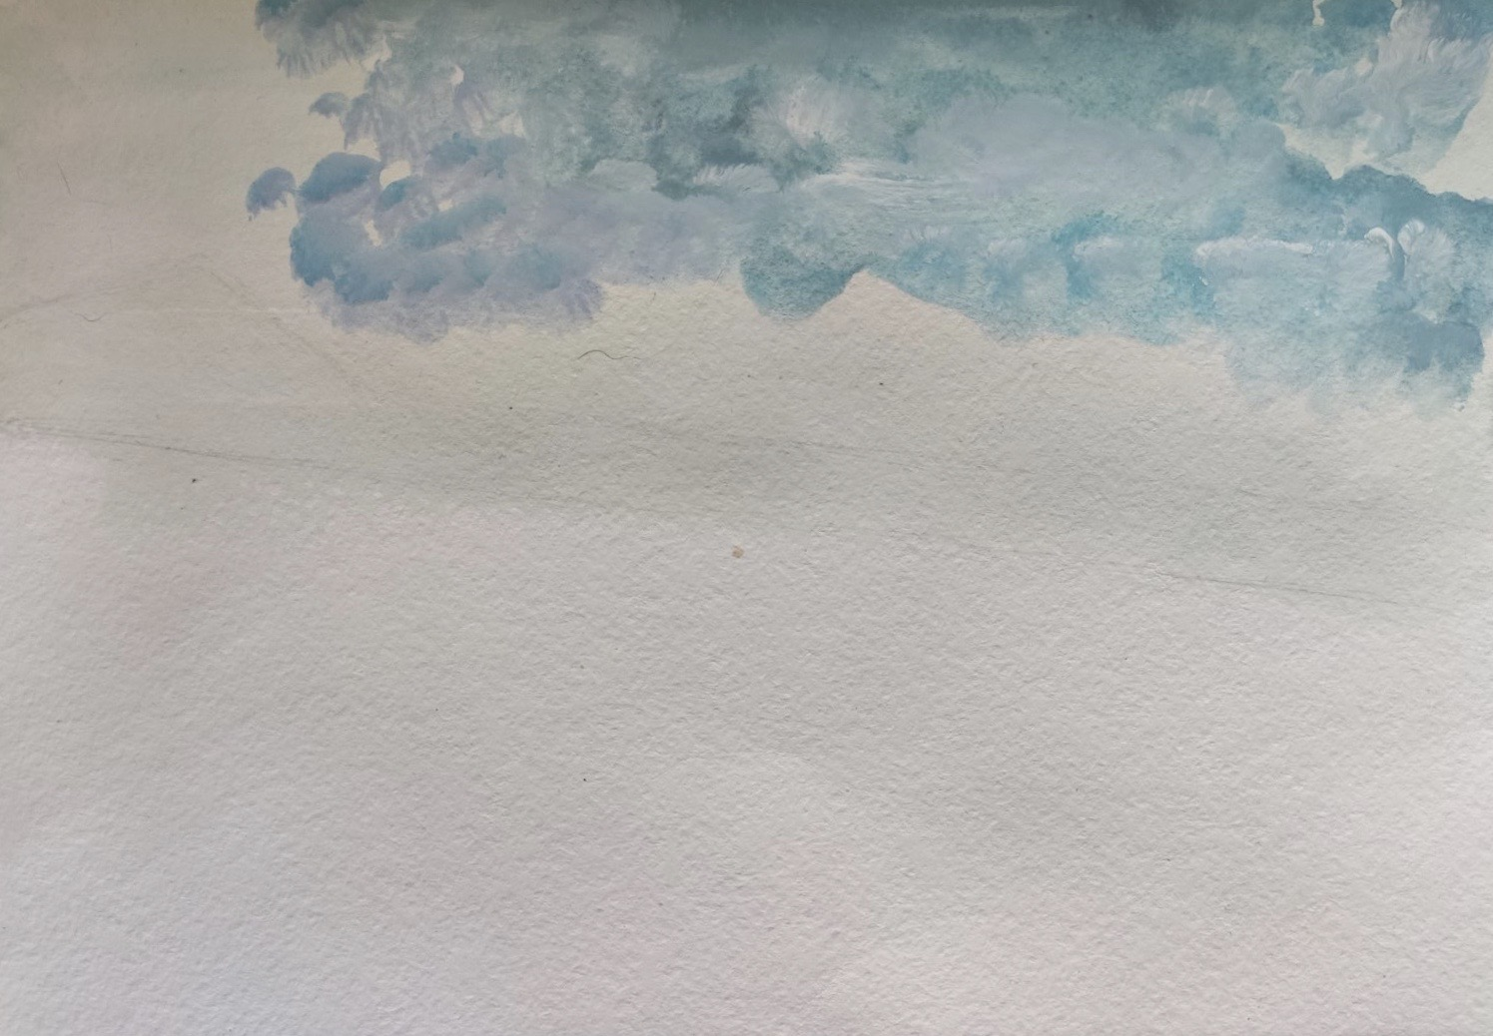
Рисунок 2.2
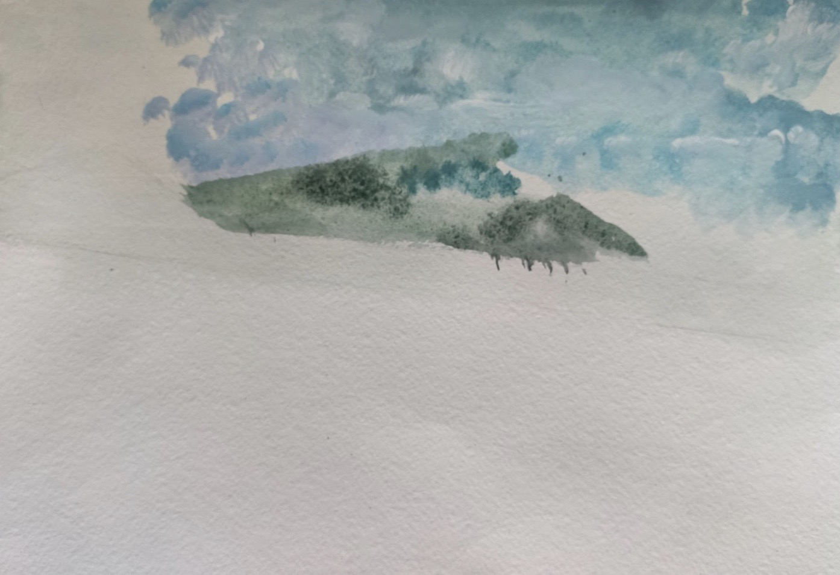
Рисунок 2.3
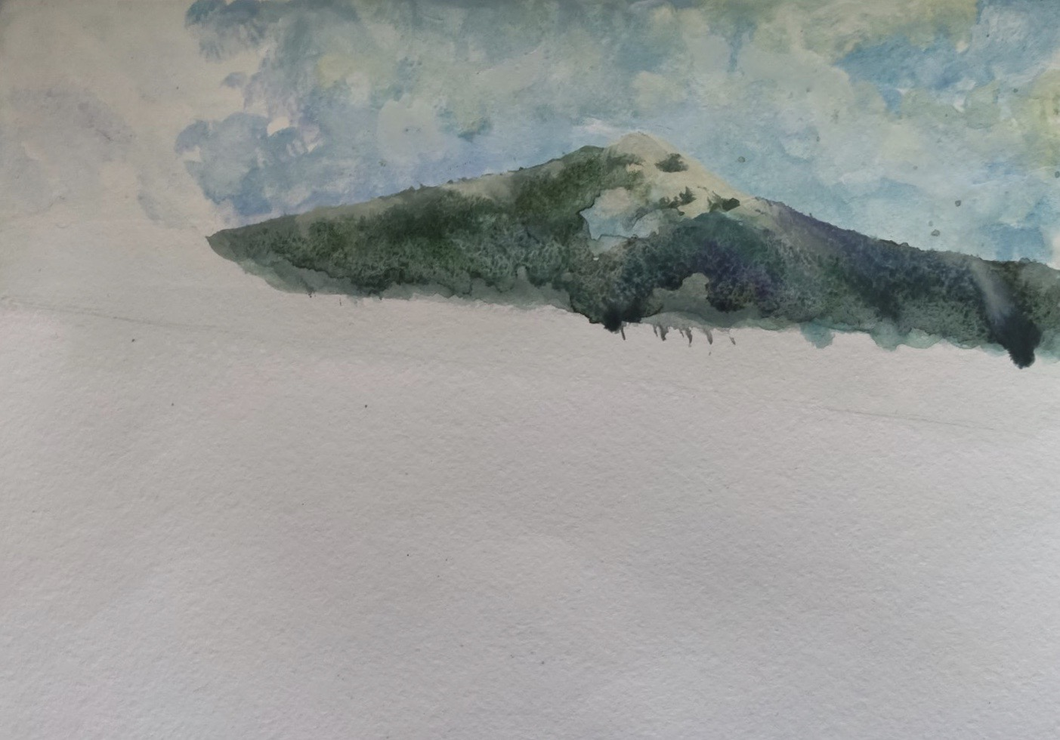
Рисунок 2.4
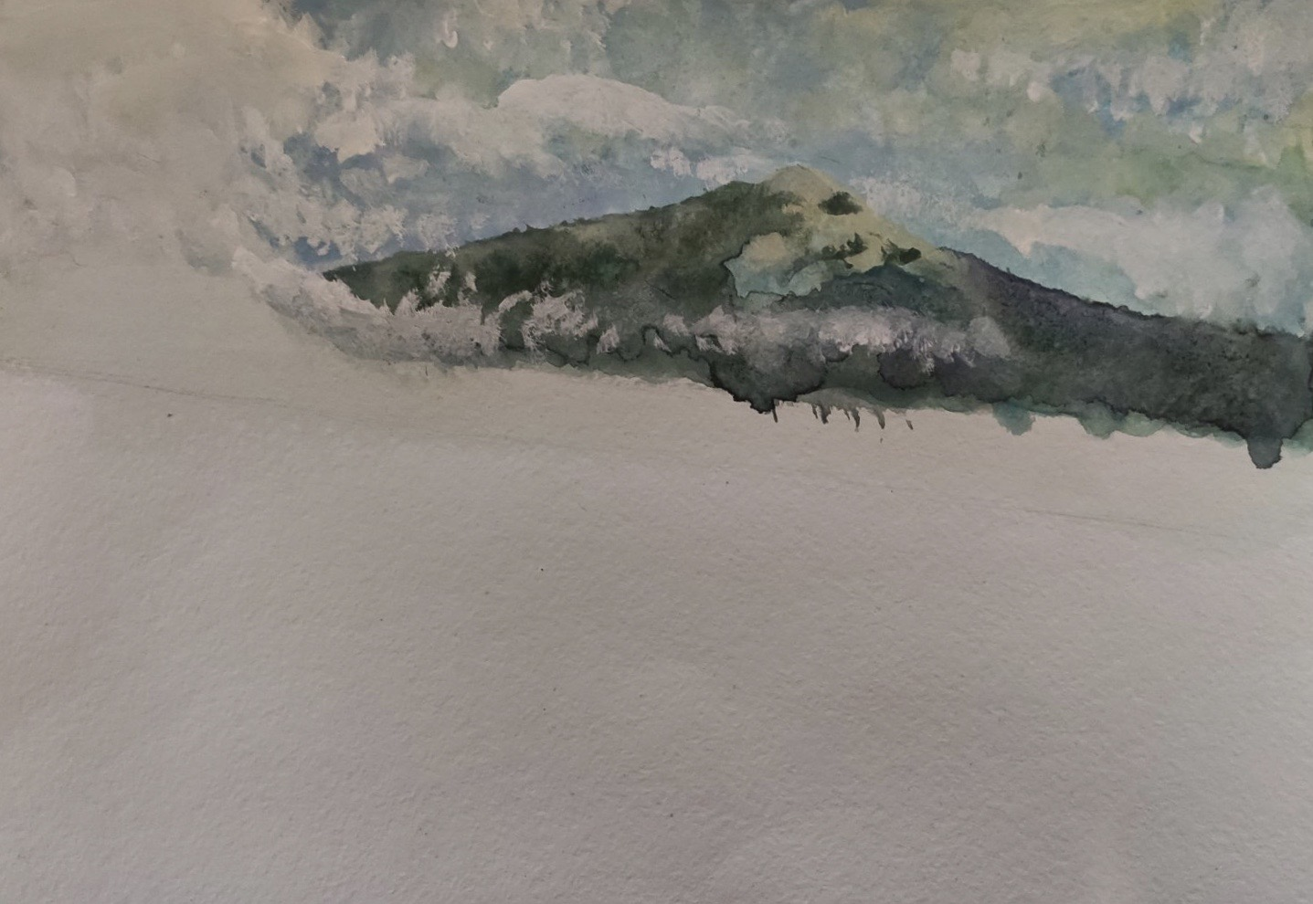

Рисунок 2.5
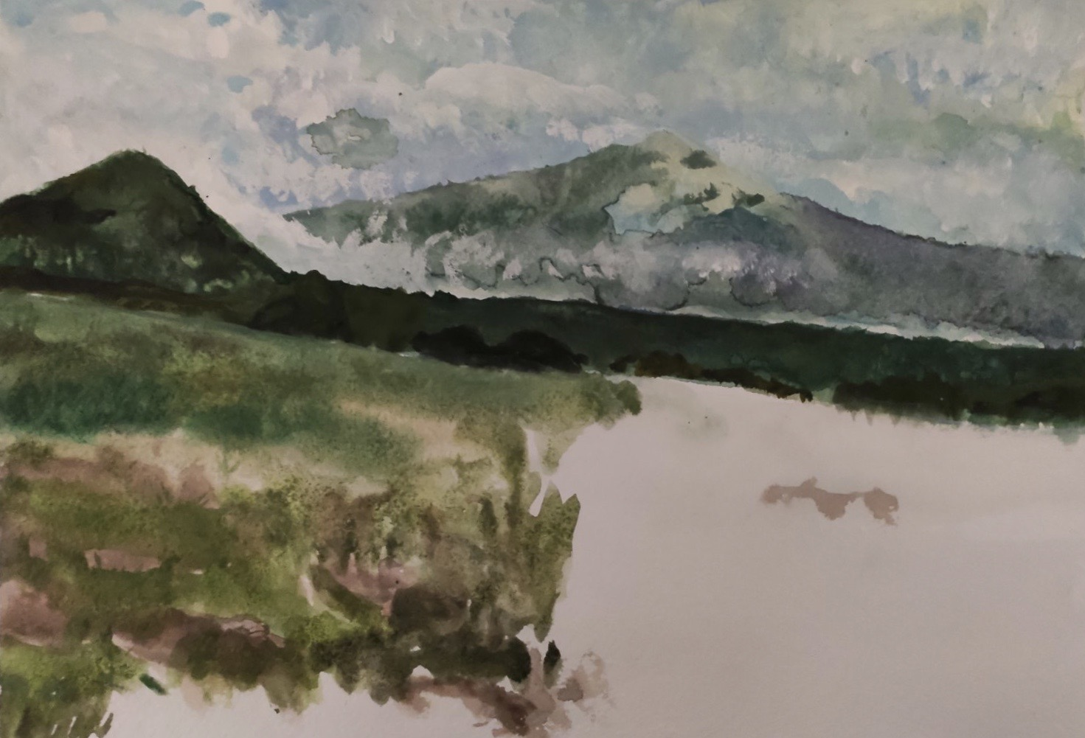
Рисунок 3
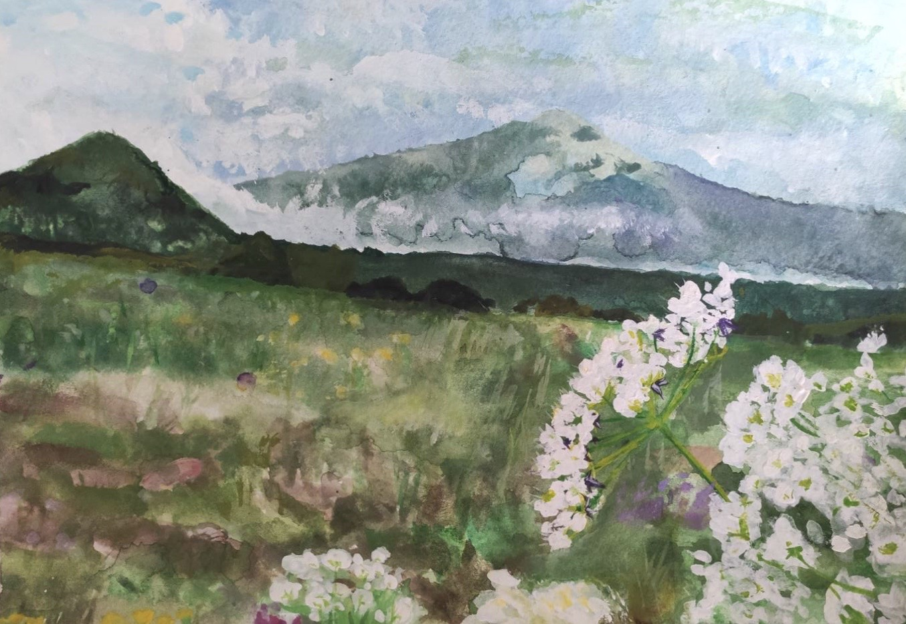

Рисунок 4
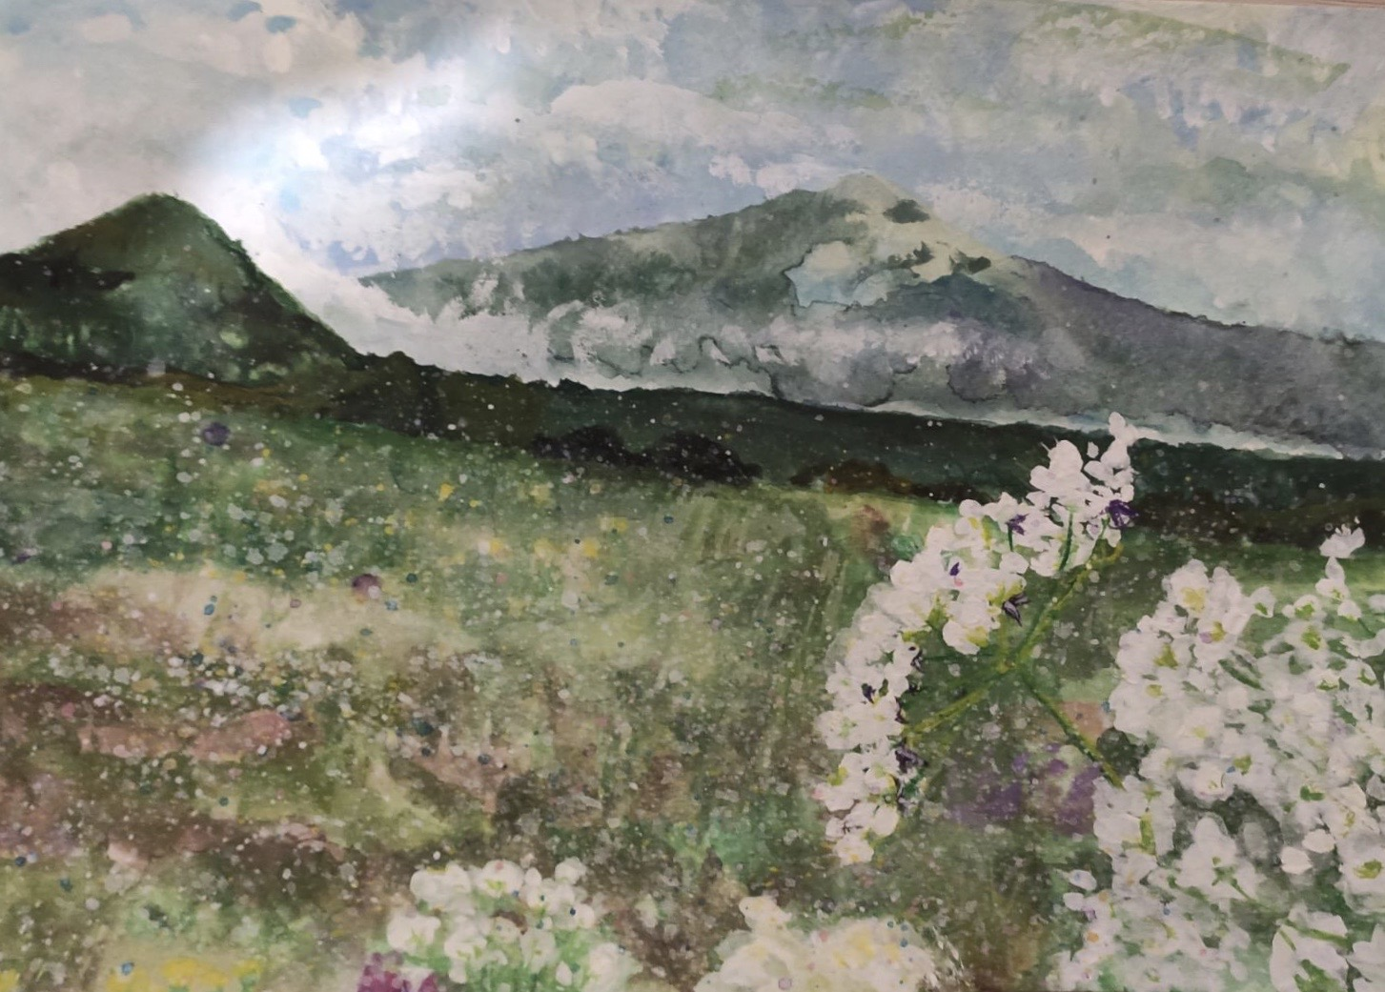

ЗАКЛЮЧЕНИЕ

Пейзажная живопись воссоздает все богатство и многообразие мира. По широте охвата жизни она занимает первое место. На холсте, на бумаге, на стене дома или дворца. Средствами живописи воссоздается реальный мир с пространственной глубиной, объемом, цветом, светом, воздухом. Цвет - главное средство живописи. Пейзажная живопись характеризуется богатством жанров. Их возникновение обусловливается интересами художников разных эпох ко всем сторонам жизни.
Именно живопись способна эмоционально воздействовать на зрителей локальными цветовыми пятнами, без излишних уточнений и конкретизации деталей. Искусство правильно использовать цвет и формы предметов, окружающих нас в живописи, могут решать множество задач. Например, выделить главный элемент; связать все элементы воедино; уравновесить структуру или, наоборот, разрушить равновесие; разделить пространство на зоны или участки; указать направление движения; выявить собственный ритм структуры и многое другое. Кроме того, цвет может выступать в роли носителя информации, причём такой информации, которая воспринимается мгновенно, без всяких усилий и на большом расстоянии.
Таким образом, изучение техник выполнения пейзажных живописных работ на сегодняшний день является важнейшим средством воздействия на личностное развитие подрастающего поколения, средством эстетического развития, обучения изобразительному искусству.

СПИСОК ЛИТЕРАТУРЫ

1. Белая, А. Цвет в природе, бизнесе, моде, живописи, воспитании и психотерапии / А. Белая. - М.: ИП Стрельбицкий, 2012. - 250 с., ил.
2. Баррас, Д. Свет в акварели. Поурочные разработки по изобразительному искусству/ Д. Баррас. - М.: Издательство Кристина, 2011. - 48 с., ил.
3. Бесчастнов, Н.П. Графика пейзажа: книга для учителя / Н.П. Бесчастнов. - М.: Гуманитарный издательский центр ВЛАДОС, 2012. - 332 с., ил.
4. Горяева, Н. А. Первые шаги в мире искусства: книга для учителя / Н. А.
Горяева. - М.: Просвещение, 2011. - 159 с., ил.
5. Калякина, В. И. Методика организации уроков коллективного творчества:
планы и сценарии уроков изобразительного искусства / В. И. Калякина. -
М.: Гуманитарный издательский центр ВЛАДОС, 2014. - 176 с., ил.
6. Ломоносова, М.Т. Графика и живопись. Учебное пособие. / М.Т. Ломоносова. - М.: Просвещение, 2012. - 267 с., ил.
7. Морозова, О. Шедевры европейских художников. Учебное пособие / О. Морозова. - Олма Медиа Групп, 2013. - 347 с., ил.
8. Робинсон, М. Прерафаэлиты. Жизнь и творчество в картинах. Поурочные разработки по изобразительному искусству / М. Робинсон. - М.: Издательство Эксмо, 2014. - 256 с., ил.
9. Эдвардс, Б. Ты - Художник! Поурочные разработки по изобразительному искусству/ Б. Эдвардс. - М.: Издательство Попурри, 2010. - 254 с., ил.

ПРИЛОЖЕНИЕ

Приложение 1
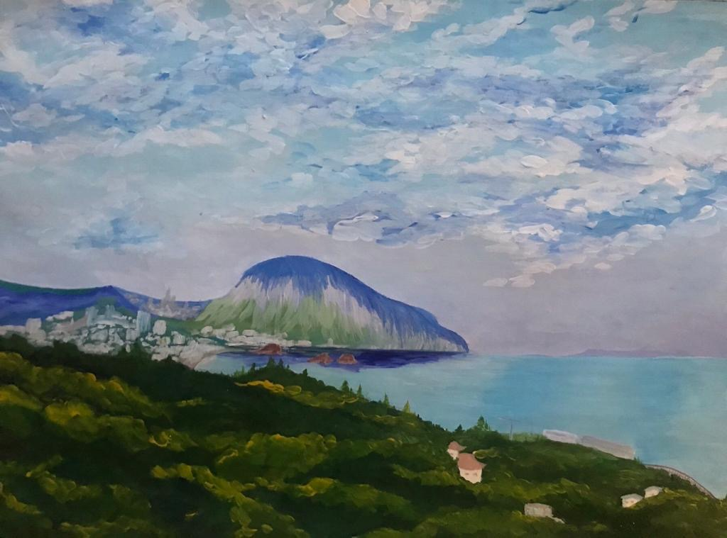
Творческие работы учащихся, выполненные в летний период
